Soğuk Savaş Dönemi, Nedenleri
SOĞUK SAVAŞ
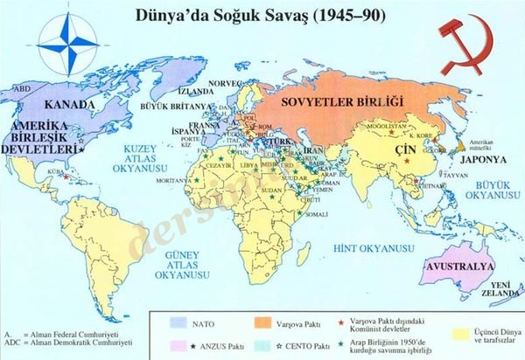
2. Dünya Savaşı sonunda ABD ve SSCB dünyanın iki süper gücü haline geldi. SSCB liderliğinde "Doğu Bloğu", ABD liderliğinde "Batı Bloğu" oluştu. 1945'den 1991'e kadar SSCB liderliğindeki Doğu Bloğu ile ABD liderliğindeki Batı Bloğu arasında süren gerginlik dönemine "Soğuk Savaş Dönemi" adı verilmiştir. Soğuk Savaş olarak adlandırılmasının sebebi her iki tarafın da birbirlerine direkt olarak savaş açmaması bunun yerine birbirlerini bölgesel olarak desteklediği vekalet savaşları şeklinde olmasıdır.
2. Dünya Savaşı'ndan hemen sonra SSCB, komünist ideolojisi ve doktrininin dünyada taraftar bulması için mücadele etti. Türkiye ve Yunanistan gibi ülkeler üzerinde de etkili olmaya çalışıyordu. Ancak SSCB'nin bu politikaları Batı Avrupa ülkelerinde güvenlik ve rejim kaygısı oluşturdu. Bu kaygı onların ABD yanında yer almasını sağladı. ABD, SSCB'nin etki alanının genişlememesi için Batı Avrupa ülkelerine yardım planı hazırlarken, Türkiye ve Yunanistan gibi ülkelere de ekonomik ve askeri yardım planı geliştiriyordu.
Uzak Doğu'da ise Çin Halk Cumhuriyeti önceleri Sovyetler'e yakın olsa da sonraları farklı bir yol izleyerek dünya politikasına ağırlığını koydu. 2. Dünya Savaşı'nda büyük bir darbe alan Japonya ise kendini tamamen ekonomik gelişmelere verdi.
Soğuk Savaş Dönemi'nde Afrika ve Asya'da bulunan birçok sömürge bağımsızlığa kavuştu. Bu ülkelerin bazılarının (Hindistan, Mısır, Yugoslavya) önderliğinde "Bağımsızlar" adı verilen Doğu-Batı blokları dışında üçüncü bir güç ortaya çıktı.

SOĞUK SAVAŞ DÖNEMİ NEDENLERİ
1) SSCB’YE Bağlı sosyalist yönetimlerin (Bulgaristan, Doğu Almanya, Kuzey Kore vb.) iktidara gelmesi.
2) ABD’nin komünizmi tehdit olarak algılaması.
3) ABD’nin Truman Doktrinini ve Marshall Planını uygulamaya koyması.
4) ABD’de CIA’nın, SSCB’de KGB’nin Kurulması. (İSTİHBARAT ÖRGÜTLERİ)
5) Batı blogunda NATO, Doğu blogunda VARŞOVA’NIN kurulması.
6) SSCB’nin Atom bombası üretmesi.
7) SSCB’nin müttefiklerin denetiminde bulunan Batı Berlin’i kuşatması.
8) Çin ve Kuzey Kore de komünist rejimlerin kurulması.

